РАБОТА НАД ТЕМПОМ

Темп устной речи играет важную роль в реализации процесса общения. Для разговорной речи характерно произношение 5—6 слов в секунду. Резкие отклонения от общепринятого темпового диапазона могут привести к снижению внятности речи. В пределах нормального темпового диапазона различают замедленный, средний и быстрый темпы.
Характерной особенностью произношения слабослышащих школьников младших классов является замедленный темп устной речи. Нормализация темпа речи у слабослышащих учащихся имеет важное значение для осуществления коммуникативной функции языка.
Задачи обучения темпу речи на занятиях фонетической ритмики составляют формирование умения:
- двигаться в заданном темпе;
- чередовать движения в различном темпе;
- сочетать движения с проговариванием в нужном темпе;
- проговаривать речевой материал без движений в заданном темпе.

Большое значение для нормализации темпа имеет выполнение специальных упражнений и заданий с использованием слухового контроля.
Если упражнения связаны со слоговым материалом, то темп усваивается на таких простых движениях, как ходьба в медленном и быстром темпе, прыжки, взмахи руками. Когда используются слогосочетания, слова, словосочетания, считалки, скороговорки, то характер движений становится более разнообразным: включаются отхлопывания, дирижирование указательным пальцем в такт проговариванию, подскоки. Проговаривание маленьких стихотворений и текстов сочетается с отхлопыванием, прыжками, притоптыванием и бегом в различном темпе — от медленного к быстрому и наоборот.
Коррекция темпа движений помогает сформировать правильный речевой темп, а нормальный темп произношения, в свою очередь, благотворно сказывается на координации общих движений.

СЛОГОВЫЕ УПРАЖНЕНИЯ

та та замедленный
та-та-та средний
та, та, та... быстрый
тататата... очень быстрый (рис.)

Примечание.
Здесь и далее если в тексте нет специальных указаний, в каком темпе произносить тот или другой речевой материал, то следует руководствоваться: интервал означает замедленный темп произнесения (па па па); черточка — средний'(па-па-па); запятая — быстрый (па, па, па); без знаков — очень быстрый (папапа...).
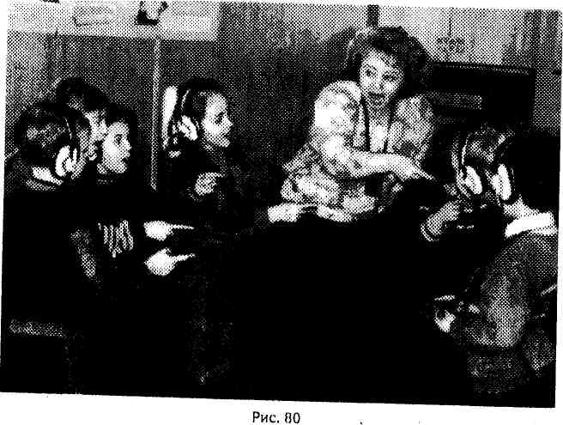
Дети стоят по кругу, руки на поясе.
- Резко топнуть правой, затем левой ногой: та та.
- Топнуть правой, затем левой ногой: та-та-та..., убыстряя средний темп до быстрого.
- Топать поочередно то правой, то левой ногой, одновременно подергивая то правым, то левым плечом: та, та, та..., доводя быстрый темп произнесения до возможно быстрого.
па па
та та в замедленном темпе
папа папа
тата тата

па-па
та-та в среднем темпе
папа — папа
тата — тата

па, па
та, та в быстром темпе
папа, папа
тата тата

Дети стоят по кругу. Руки согнуты на уровне талии и сжаты в кулаки.
1. Резкий удар правой рукой вправо: па.
Резкий удар левой рукой влево: па.
Резкий удар правой рукой вправо вниз: та.
Резкий удар левой рукой влево вниз: та.
Повторить упражнение, вместо одного слога на одном движении произносить ряд слогов: папа папа тата тата.
2. Чередовать эти же движения и слоги в среднем и быстром темпе:
па-па та-та папа — папа тата — тата
па, па та, та папа, папа тата, тата

- Повторить все сначала, доводя движения и проговаривания слогов от замедленного темпа до среднего; от среднего до быстрого; от быстрого до возможно быстрого.
СЛОГОВЫЕ СКОРОГОВОРКИ
па-та-ма-на ка-ли-ва-ла
ка-ма-та-му ха-фа-ма-на
су-та-си-то та-ва-ти-ва

Дети стоят в кругу.
Проговаривание слогов начинается с замедленного темпа с переходом на средний, а затем на быстрый: па та ма на.
Проговаривание слогов каждой скороговорки сопровождается движением указательным пальцем вверх-вниз (дирижируя в такт проговариванию).
СЧИТАЛКИ

Папа тут, Мама тут, Папа тут,
папа там, мама там, мама там,
папа, папа мама, мама папа, мама
тут и там. тут и там. тут и там.

Дети сидят по кругу («по-турецки»).
Проговаривание считалки с дирижированием в такт проговариванию выполняется указательным движением пальцев правой руки вверх-вниз (движение — слово). Слово тут выделяется указательным движением пальца перед собой, там — указательное движение пальцем в правую сторону.
Проговаривание начинается с замедленного темпа с последующим убыстрением до возможно быстрого (рис. 82).

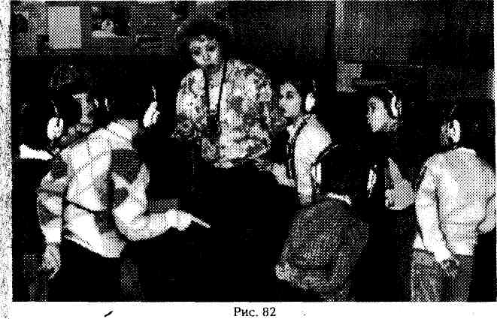

СТИХОТВОРЕНИЯ
Шли мы после школы,
Шли мы просто так.
Прямо и направо,
А потом назад,
А потом обратно,
А потом крутом,
А потом вприпрыжку,
А потом бегом.

Дети стоят по кругу.
Проговаривание текста с движениями, постепенно доводя темп от медленного до быстрого:
шли мы — Широкий жест правой рукой слева направо с указанием на всех детей.
после школы — Взмах рукой на уровне груди вперед.
просто так — Руки в стороны небольшим движением на уровне груди.
прямо — Идти вперед, указывая рукой вперед.
и направо — Идти направо, небольшое движение рукой направо.
а потом — Небольшой взмах рукой вперед на уровне груди.
назад — Идти назад (лицом к кругу), махнуть рукой назад, за спину.
обратно — Повернуться на месте, показав рукой поворот.
кругом — Повернуться на месте вокруг себя.
вприпрыжку — Подпрыгивать на месте.
бегом — Бежать по кругу друг за другом.

